2014年安庆市省市示范高中高考模拟考试
数学试题（理科）参考答案及评分标准
一、选择题
CAABC ABCCD
二、填空题
11．-2
12．
13．
14．950
15．①③④
三、解答题
16. （1） …………（6分）
（2） …………（12分）
17． （1）证明：连结，交与，连结，
在中，分别为两腰的中点， ∴，
面，又面，平面 ，…………（5分）
（2）解法一：设平面与所成锐二面角的大小为，以为空间坐标系的原点，分别以所在直线为轴建立空间直角坐标系，则
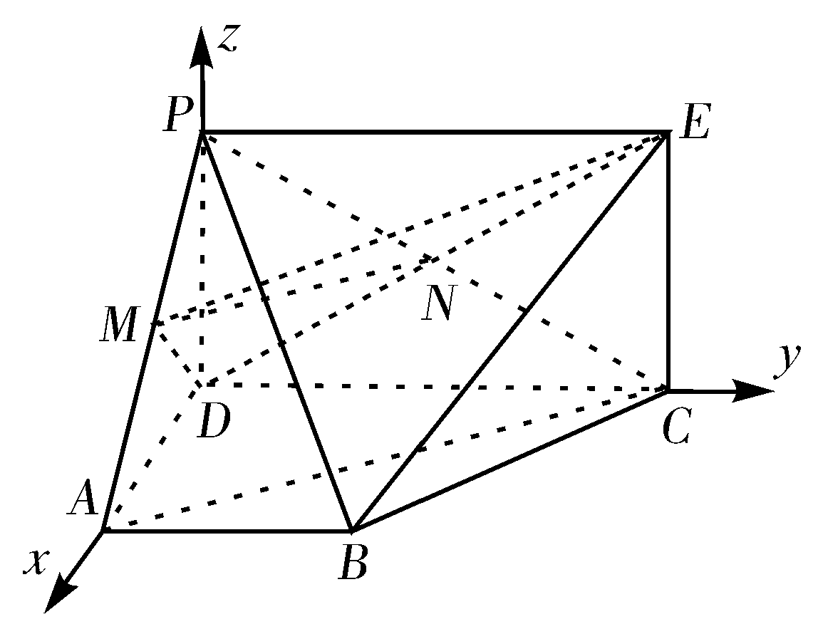
设平面的单位法向量为，则可设
设面的法向量，应有
，
即：，
解得：，所以 ，
∴ ，所以平面与所成锐二面角为60°.
…………（12分）
解法二：延长CB、DA相交于G，连接PG，过点D作DH⊥PG ，垂足为H，连结HC ，
∵矩形PDCE中PD⊥DC，而AD⊥DC，PD∩AD=D，
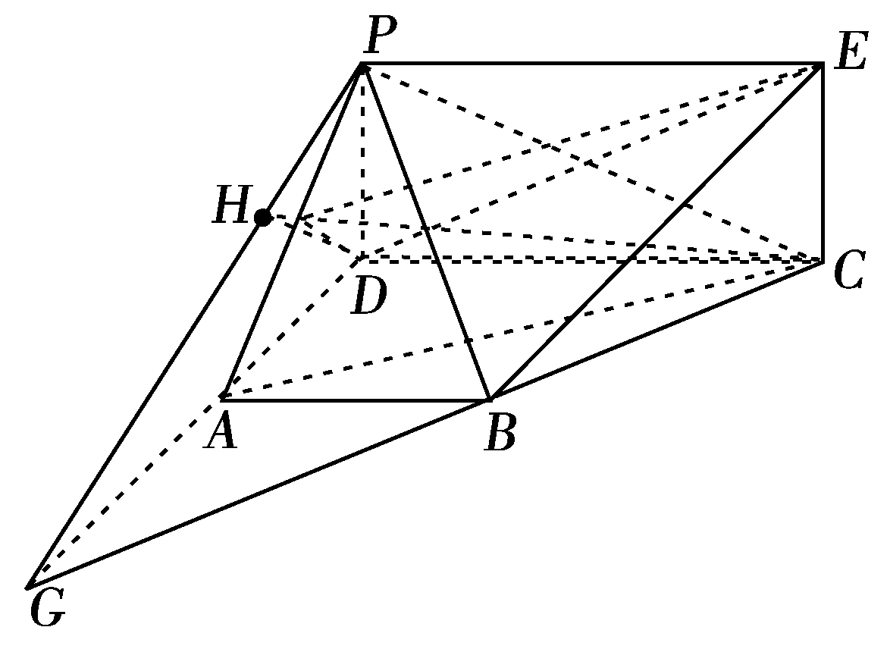
∴CD⊥平面PAD ∴CD⊥PG，又CD∩DH=D，
∴PG⊥平面CDH，从而PG⊥HC，
∴∠DHC为平面PAD与平面PBC所成的锐二面角的平面角，
在△中，，，
可以计算 ，
在△中， ，
所以平面与所成锐二面角为60°.
18.⑴由由条件得：①得当时②
①-②化简得：，又数列各项为正数，
∴当时，故数列成等差数列，公差为2，
又解得：，∴ …………（5分）
⑵由分段函数可以得到：
，，
当，时，
故当，时，
…………（12分）
19. （1）∵ ∴ …………（3分）
(2)由题意知的可能取值为0,1,2,3,4.
∴,
,
,
,.
∴的分布列为

的数学期望为
. ………（8分）
(3)∵,∴,
.
则
,
由,
得,
即的取值范围是. …………（13分）
20．(1)由题意可得圆的方程为直线与圆相切，即又即得所以椭圆方程为 …………（4分）
（2）设则即
则即
的值为 …………（8分）
（3）设，其中
由已知及点P在椭圆C上可得
整理得其中
①当时，化简得所以点M的轨迹方程为
轨迹是两条平行于x轴的线段；
②当时，点M的轨迹为中心在原点、长轴在x轴上的椭圆满足的部分. …………（13分）
21. 解：（1），由正弦定理得，，
，化简得：，
为正三角形，. …………（5分）
- 由余弦定理得；
，
又由知：再由可得：
，设，下面求的最值。求导函数：，当时，解得，其中舍去。
由于当时，；当时，故在上时减函数，在上是增函数，因此当时，取极小值，又在上有且只有一个极值点，所以当时，取到最小值。，于是在中边长存在最小值，不存在最大值，其最小值为.
…………（13分）

